MUR TROMBE – Terminale STI2D – Architecture et Construction
Simulations thermiques & Prototypage avec relevé de performances d’un mur trombe
Liens avec programmes et référentiels :
CO6.5 – Interpréter les résultats d’une simulation et conclure sur la performance de la solution
CO7.3 – Expérimenter

Etudes : | Documents : | Logiciels : | Matériel :
Principe du mur Trombe - ETLV
Découvrir le principe du mur Trombe à travers un document en anglais.  Lister le vocabulaire nécessaire pour s’exprimer en anglais sur ce produit. | DT 01 - ETLV Mur Trombe – eleve  & DT 01 - ETLV Mur Trombe – prof
Prototypage du mur Trombe
Prototyper un mur Trombe. | DT 02 - Prototype Mur Trombe |  | 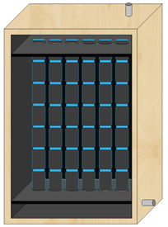
Simulation thermique du mur Trombe
- Simuler le comportement thermique d’un mur Trombe.  - Comprendre les phénomènes physiques d’échange thermique.  - Simuler la performance du mur Trombe avec une convection forcée. | DT 03 - Simulation thermique – eleve  & DT 03 - Simulation thermique – prof | Logiciel anglais gratuit de simulation thermique à télécharger :  https://energy.concord.org/energy2d/
Instrumentalisation et évolution du prototype
- Instrumentalisation du prototype : Sondes de température connectées sur Arduino pour relever les performances thermiques du prototype  - Evolution du produit :  Commande automatique d’un ventilateur pour forcer la circulation de l’air dans le mur Trombe. | DT 04 - Arduino – eleve  & DT 04 - Arduino – prof | 